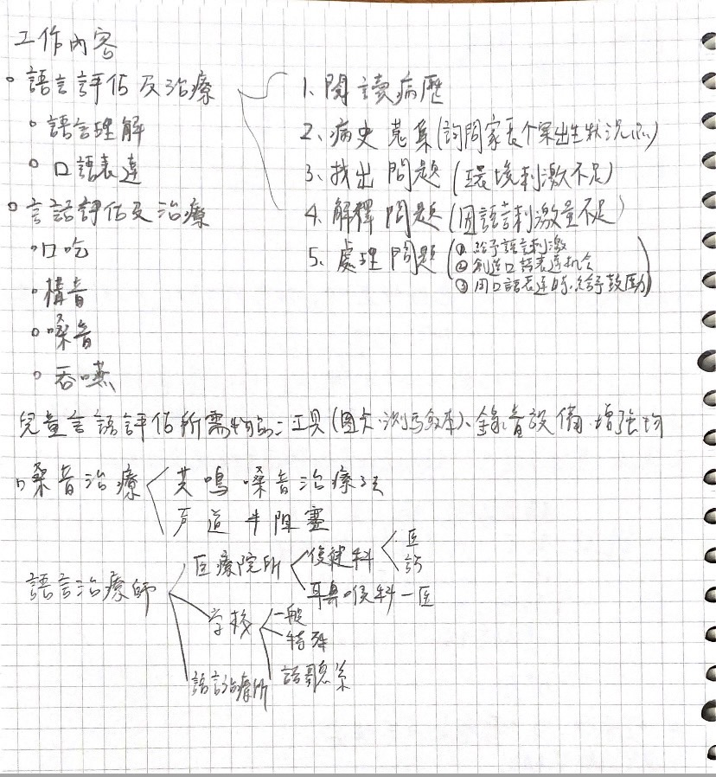
心得:
聽了聽力師跟語言治療師的分享後，我對於這兩個職業有更多的了解，兩位老師也解惑了我的疑問，像是工作內容與未來的薪資展望。雖然我還沒確定好要走哪個組，但聽完老師分享後我覺得我偏向走語言組，因為我比較喜歡有變化性且我是外向的。
我認為如果要在這個行業開心的工作，絕對要保持的是自己對於事物的熱情，努力為人或事帶來正面的影響力。因為在這個行業最需要的就是有著喜歡幫助別人的心，我覺得語言治療師這個工作是非常有意義性與使命感的，能夠將自己所學的專業知識幫助有需要的人，改善與提升別人的言語能力。
希望我在未來也能成為一位優秀的治療師！

